**3 fase Motorenschakeling bouwen op zwakstroom m.b.v. microprocessor**

Oriëntatie:

Oriënteren: op diverse motorschakelingen inclusief de 24v aansturing.

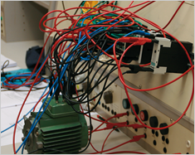

Zelf voorstellen welke praktijkopdrachten je hier mee wilt gaan maken.

Doorspreken met Arie voor goedkeuring.

Resultaat, bevindingen en tegenslagen…..

Hiervan een verslag van maken.

Suc6